МБОУ СОШ №1 п. Клетня Брянской области имени генерал- майора авиации

Г.П. Политыкина

**О чём расскажет памятник?**

**Номинация: «Юный исследователь»**

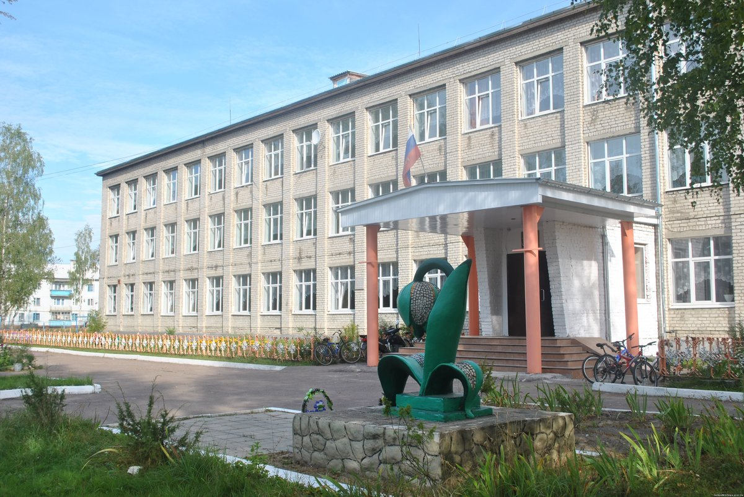

Авторы работы: учащиеся 3 «А» класса

Руководитель: учитель начальных классов

Кравцова С.В.

Содержание

Введение …………………………………………………………………………. 3

Основная часть

1. Описание памятника …………………………………….............. .4 -5
2. История создания памятника ……………………………………. 5
3. Открытие памятника. Воспоминаний очевидцев …..……………6
4. Памятник сейчас…………………………………………………… 7

Заключение……………………………………………………………………….. 8

Практическая значимость………………………………………………………... 8

Источники информации………………………………………………………….. 9

Приложения………………………………………………………………………. 10

1. **Введение**

Каждый день, торопясь на занятия, мы проходим мимо памятника, который установлен во дворе нашей школы. Мы так привыкли к его существованию, что даже не задумывались над тем, как появился здесь этот цветок-памятник, что он означает, кому посвящён и почему этот памятник поставлен именно здесь?

На занятии по краеведению мы узнали, что он сооружён в память о детях, жизни которых оборвались из-за ненависти, жестокости, страданий. Мы захотели узнать больше об этом памятнике. Данная тема для нас является актуальной**,** так как история памятника – это история нашего посёлка. Знать историю своей малой родины, значит знать историю и культуру страны, в которой мы живем.

**Объект исследования** – памятник на школьном дворе.

**Цель работы**– узнать историю создания памятника. Собранные материалы оформить для школьного музея.

Достижение поставленной цели предполагает решение следующих **задач**:

* выяснить, кому посвящён этот памятник и кто был инициатором
* его создания; когда памятник был поставлен и где его изготовили;
* собрать воспоминания очевидцев и оформить их для школьного музея;
* обобщить полученные данные.

,

**Гипотеза:**

Предполагаем, что памятник на территории нашей школы является культурным наследием. Он необходим для сохранения исторической памяти о Великой Отечественной войне 1941-1945 года. Он не даст забыть нам о том, какой ужас довелось пережить нашим прадедам.

**Методы исследования:**

* Консультация учителя;
* Изучение документов представленных на сайте «Помним о детстве, войной опалённом»;
* Обращение в краеведческий музей;
* Анкетирование учащихся;
* Обработка информации;
* Подготовка презентации и защита работы.

1. **Основная часть**
2. **Описание памятника**

На школьном дворе МБОУ СОШ №1 п. Клетня установлен памятник детям Клетнянского района [Брянской области](https://pandia.ru/text/category/bryanskaya_obl_/), погибшим в годы Великой Отечественной войны.

Выглядит он так: двухметровый тюльпан с поникшим нераспустившимся [бутоном](https://pandia.ru/text/category/buton/). Становится ясно: этому цветку не суждено расцвести.

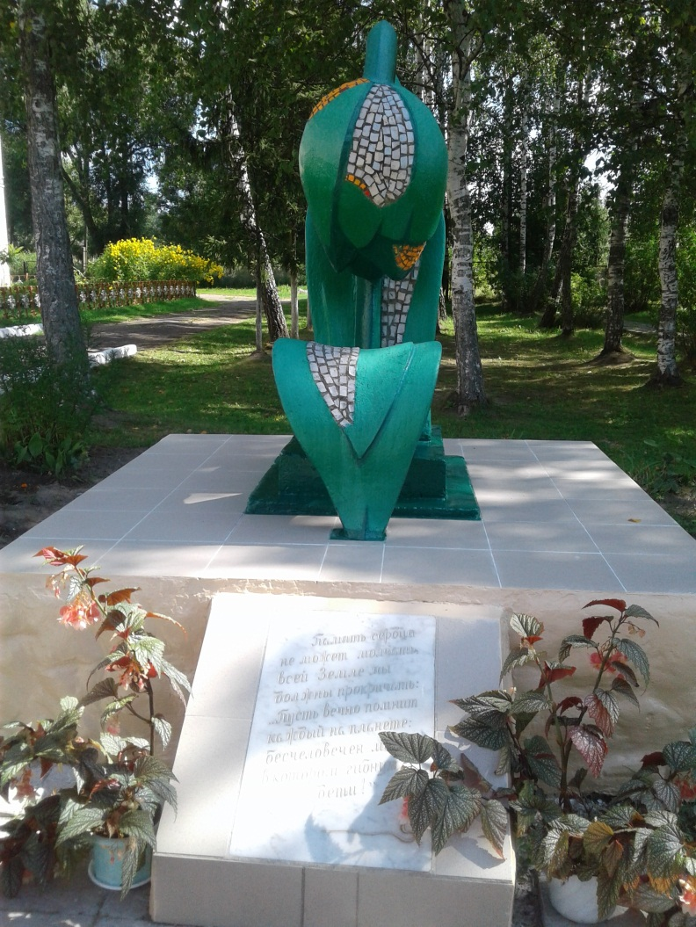

На мемориальной доске у подножия надпись:

**Память сердца не может молчать,  
Всей земле мы должны прокричать:  
"Пусть вечно помнит каждый на планете:  
Бесчеловечен мир, в котором гибнут дети!"**

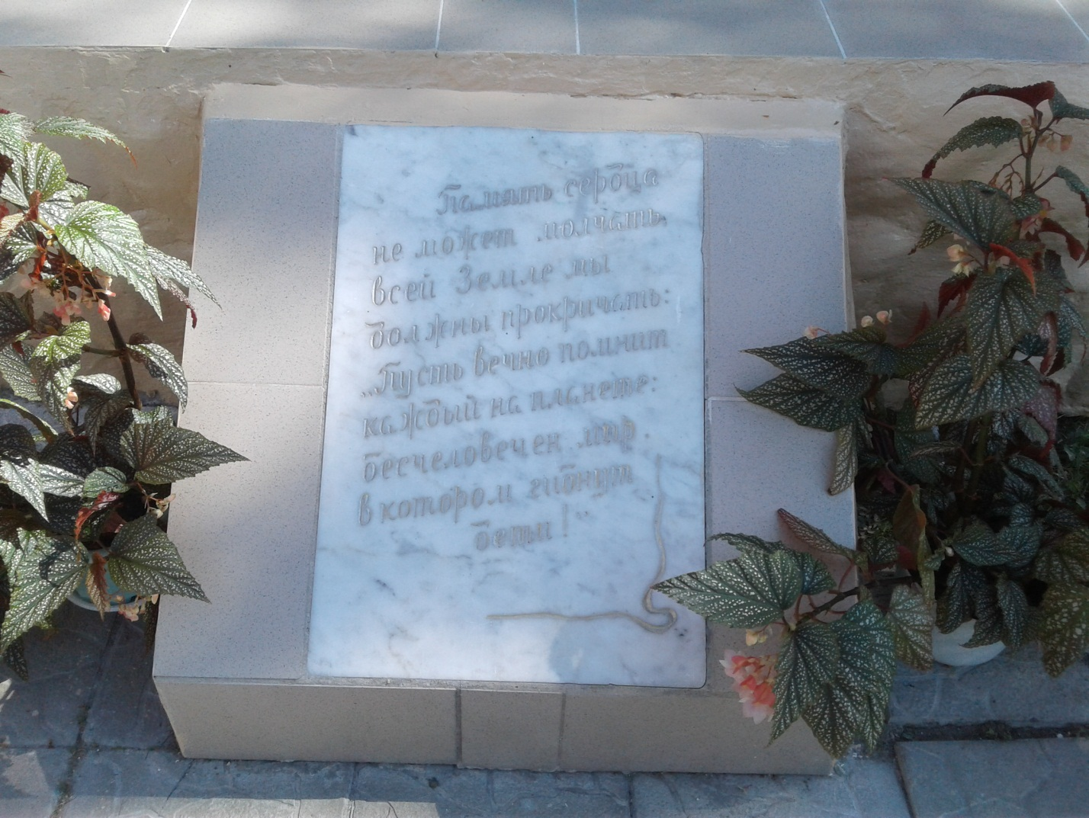

К памятнику ведет забетонированная дорожка. Ученики нашей школы ухаживают за памятником, высаживают цветы. Тюльпан из железа и бетона расцветает пышными, яркими букетами цветов в торжественные, праздничные дни.

**2. История создания памятника**

Это было в 2004-2005 учебном году. Идея сооружения памятника зрела постепенно. Вдохновителями этой идеи стала учительская семья Тимощенковых: Галина Александровна, учитель русского языка и литературы, Александр Прохорович, учитель истории, Дмитрий Александрович, учитель физики и Громакова Галина Валерьевна, учитель хореографии. Ученики, тогда МОУ СОШ №1 п. Клетня, неоднократно участвовавшие во Всероссийской акции «Я - гражданин России», в этом году тоже решили в ней участвовать и посвятить тему своего проекта большому радостному событию: 60-летию Победы в Великой Отечественной войне. Тему выбрали интереснейшую: «Помним о детстве, войной опалённом». И ребята решил собрать воспоминания «детей войны» о войне и Победе, о войне глазами детей. Это была огромная работа. Но ребята взялись за неё с большим энтузиазмом: встречались с «детьми войны», писали им письма с просьбой рассказать, что они помнят о войне и Дне Победы, разговаривали по телефону. Было собрано около 30-ти воспоминаний. Читали эти воспоминания, и постепенно приходило решение: соорудить возле школы памятник-символ, который будет говорить каждому: «Бесценна жизнь человека, особенно маленького и беззащитного, рождённого для радости, добра и любви.

Война – это смерть. «Нет» - войне!»

Когда было решено создавать памятник, работа над проектом началась как бы заново: рисовали эскизы памятника, по ним делали макет, с помощью компьютерного монтажа пытались представить, как будет выглядеть памятник, собирали документацию, необходимую для того, чтобы разрешили его построить на выбранном месте. И ещё искали необходимые для строительства средства.

Встречались с руководителями района, депутатами областной Думы, директорами предприятий, руководителями районных отделений политических партий и общественных организаций, предпринимателями. Большую помощь в этой работе нам оказали выпускники нашей школы – водители дальних рейсов, христиане-баптисты, учителя и ученики школы, отдельные предприятия.

В процессе реализации проекта ребята стали лауреатами областного финала V Всероссийской акции "Я - гражданин России".

Они собрали необходимую сумму. Памятник из железа и бетона и мемориальная доска были заказаны Брянской организации «ВТОО Союз художников России». Территорию около школы готовили ученики и учителя

**3. Открытие памятника**

**Из воспоминаний очевидцев**

**Д. А. Тимощенков вспоминает:**

«6 мая 2005 года, в канун Дня Победы, состоялось открытие памятника. Оно было ярким и торжественным.  Право открыть памятник было предоставлено представителям трёх поколений – ветеранов, «детей войны» и современных школьников. Сбросили покрывало – вырос перед школой необычный цветок – символ памяти, символ жизни.

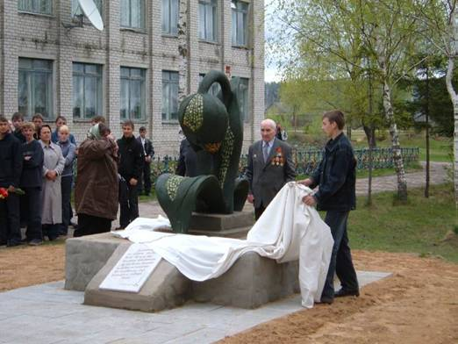

К нему устремились с букетами цветов молодые и старые, приглашённые на митинг гости, старшеклассники и малыши…»

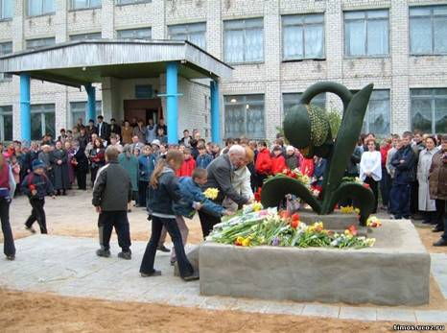

1. **Памятник сейчас**

Прошло пятнадцать лет с момента установки памятника на территории школы. Ребята, которые принимали участие в его создании, давно уже закончили школу и разлетелись по разным городам. А каменный цветок прижился на школьном дворе. Трепетно ухаживают за ним школьники и учителя.

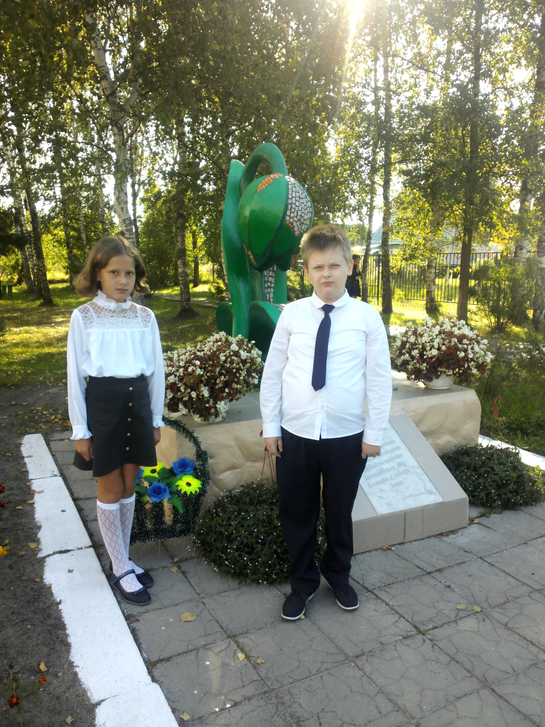

«Мы помним о вас и никогда не забудем! Вы были такими как мы, но у нас есть то, что у вас отняла война - счастливое детство».

1. **Заключение**

Исследуя данную тему, мы пользовались различными источниками информации:

* изучили документы представленные на сайте «Помним о детстве, войной опалённом»;
* прочитали статьи опубликованные в газетах
* познакомились с воспоминаниями очевидцев.

На основании всего изученного можем сделать вывод: «Война искалечила тысячи детских судеб, отняла светлое и радостное детство.

Дети войны зачастую натерпелись от нее не меньше, чем бойцы на фронте. Они хлебнули горя полной чашей, может быть, слишком большой для маленького человека, ведь начало войны совпало для них с началом жизни…

Это подтверждает **гипотезу**, высказанную ранее: памятник на территории нашей школы является культурным наследием. Он необходим для сохранения исторической памяти о Великой Отечественной войне 1941-1945 года. Он не даст забыть нам о том, какой ужас довелось пережить нашим прадедам.

Работа над исследованием была интересной. Нам понравилось проводить исследование.

В ходе работы мы получили новые знания, научились анализировать собранный материал, выделять главное, делать выводы. Узнали, где искать информацию, приобрели знания исследовательской работы, навыки работы с компьютером.

В результате проведённого нами исследования мы ответили на все свои вопросы:

-выяснили, кому посвящён памятник на школьном дворе, кто был инициатором его создания;

- когда памятник был уставлен и где его изготовили;

- оформили и передали в школьный музей папку

«Воспоминания «детей войны» о войне и Победе»

1. **Практическая значимость исследования**

Данный материал можно использовать на уроках литературного и внеклассного чтения, при проведении классных часов и викторин.

Мы хотим, чтобы как можно больше людей познакомились с этими воспоминаниями и узнали, как выглядит война, если смотреть на неё глазами детей, представили, что пришлось пережить их ровесникам и совсем малышам.. Мы хотим, чтобы люди сделали всё возможное, чтобы никогда не произошла подобная трагедия.

**Источники информации**

1. Помним о детстве, войной опалённом <https://timos.ucoz.ru/>
2. Помним о детстве, войной опалённом <https://pandia.ru/text/78/219/89509.php>
3. Фотографии из семейных альбомов.

Приложение 1

**Результаты опроса учащихся**

А знают ли учащиеся начальных классов, кому и когда был поставлен памятник на школьном дворе и кто был инициатором?

Мы провели анкетирование 65-и обучающихся третьих классов и выяснили, что большинство ребят не могут ответить на поставленные вопросы.

Этот ответ убедил нас в том, что мы обязаны найти ответы на эти вопросы.